关于黄炳康、黄守信用地规划条件变更公示的通告
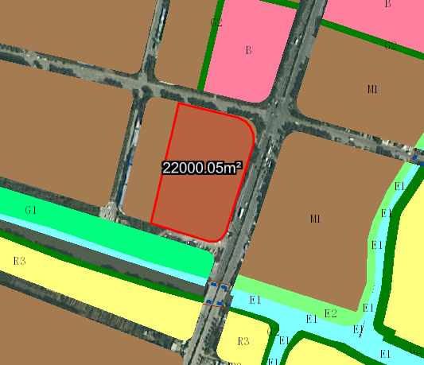
地块区位图
兹有不动产权证号为“粤（2022）中山市不动产权第0204274号、粤（2022）中山市不动产权第0204275号”，面积22000平方米的用地位于中山市民众街道锦标行政村民江路8号，属《中山市民众镇中心区南部片区控制性详细规划(2010版)调整》规划范围，地块编号C4-01，规划功能为一类工业用地，土地使用权人为黄炳康、黄守信。现土地使用权人申请按控规变更该宗地规划条件。
我局已受理其申请，根据《中华人民共和国城乡规划法》及相关法规要求，现对该宗地规划条件变更进行公示，公示如下：
依据《中山市民众镇中心区南部片区控制性详细规划(2010版)调整》，用地规划条件变更为:地块容积率1.0-3.5，建筑密度35%-60%、绿地率10%-15%、建筑限高≤50米。
根据城乡规划有关法律法规要求，公示时间为本公示刊登之日起10天。在公示期内如对上述调整事项有意见或建议，请使用真实姓名及联系方式，以书面形式反馈到以下地址：中山市火炬开发区康乐大道35号中山市自然资源局火炬开发区分局（以签收时间为准），逾期视为无异议。
联系人:沈先生 联系电话：88293806

中山市自然资源局

